Инструкция по заполнению бланка участника итогового собеседования по русскому языку для обучающихся 9 классов в 2021 году
При заполнении бланка итогового собеседования по русскому языку необходимо точно соблюдать настоящие правила, так как информация, внесенная в бланк, сканируется и обрабатывается с использованием специальных аппаратно-программных средств.
Бланк итогового собеседования заполняется гелевой или капиллярной ручкой с чернилами черного цвета. Символ метки («крестик») в полях бланка не должен быть слишком толстым.
Необходимо изображать каждую цифру и букву во всех заполняемых полях бланка, тщательно копируя образец ее написания из строки с образцами написания символов, расположенными в верхней части бланка. Небрежное написание символов может привести к тому, что при автоматизированной обработке символ может быть распознан неправильно.
Каждое поле в бланке заполняется, начиная с первой позиции (в том числе и поля для занесения фамилии, имени и отчества (при наличии) участника, реквизитов документа, удостоверяющего личность).
Категорически запрещается:
- делать в полях бланка, вне полей бланка или в полях, заполненных типографским способом, какие-либо записи и (или) пометки, не относящиеся к содержанию полей бланка итогового собеседования;
- использовать для заполнения бланка цветные ручки вместо гелевой или капиллярной ручки с чернилами черного цвета, карандаш, средства для исправления внесенной в бланк информации (корректирующую жидкость, «ластик» и др.).
1. В день проведения итогового собеседования, начиная с 9.00 по местному времени, участники ожидают своей очереди в аудиториях ожидания (учебные кабинеты, в которых участники ожидают очереди для участия в итоговом собеседовании).
До начала итогового собеседования в аудитории ожидания организаторы выдают каждому участнику бланк итогового собеседования, при этом некоторые поля бланка заполнены заблаговременно автоматизированным способом, а именно
- Регион (50);
- Код работы (7-значный код);
- Код вида работы (20);
- Название вида работы (собесед);
После проверки документов, удостоверяющих личность участников, организаторы в аудитории ожидания контролируют внесение участниками итогового собеседования данных в регистрационные поля бланка:
- Место проведения;
- Дата проведения;
- Код ОО;
- Класс (номер, буква);
- Подпись участника – ставится строго внутри окошка;
- Сведения об участнике итогового собеседования: Фамилия, Имя, Отчество (при наличии); серия и номер документа, удостоверяющего личность.
При заполнении полей: «Место проведения», «Дата проведения», «Код ОО» – участники итогового собеседования ориентируются на информацию, которую заранее организаторы проведения в аудитории ожидания наносят на доску или информационный стенд.
2. Далее организатор проведения итогового собеседования в произвольном порядке приглашает участника и сопровождает его в аудиторию проведения итогового собеседования, в которую он был распределен согласно списку участников, полученному от ответственного организатора образовательной организации.
В аудитории проведения после проверки документа, удостоверяющего личность участника, экзаменатор – собеседник контролирует внесение участником данных в поля бланка:
- Номер аудитории (в поле номер аудитории необходимо внести строго номер аудитории проведения);
- Номер варианта.
3. Нижняя часть бланка заполняется экспертом в аудитории проведения непосредственно по ходу общения участника с экзаменатором-собеседником во время проведения итогового собеседования в режиме реального времени: сначала заполняет листы бумаги для черновиков, а затем переносит результаты оценивания в бланк итогового собеседования каждого участника.
Обращаем Ваше внимание! Бланк претерпел изменения в области заполнения результатов ответов на каждое задание. Таким образом экспертом заполняются следующие поля бланка итогового собеседования:
- Количество баллов по каждому из критериев оценивания;
- Общее количество баллов по каждому из заданий;
- Общее количество баллов за итоговое собеседование в целом (максимум – 20 баллов);
- Ф.И.О. эксперта;
- Подпись эксперта (строго внутри окошка);
- Зачет/Незачет: ставится знак «Х» (в зависимости от суммы баллов).
4. В случае если участник итогового собеседования по состоянию здоровья, выявления некачественной аудиозаписи ответа участника или другим объективным причинам не может завершить итоговое собеседование, он может покинуть место проведения итогового собеседования. Ответственный организатор образовательной организации совместно с медицинским работником составляет «Акт о досрочном завершении итогового собеседования по уважительным причинам» и вносит соответствующую отметку в поле бланка участника итогового собеседования:
- не завершил итоговое собеседование по уважительной причине.
5. В случае если используется право получения участниками итогового собеседования с ОВЗ, инвалидами и детьми-инвалидами минимального количества баллов для получения зачета, для корректной обработки на уровне РЦОИ на бланках этих участников в поле «Резерв» проставляется цифровое обозначение «22».
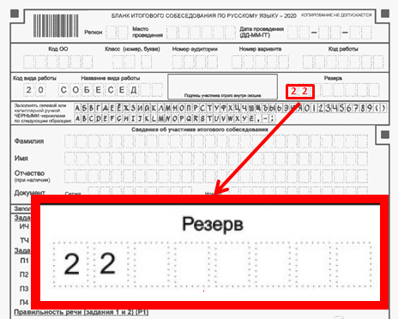
Обращаем Ваше внимание! В поле «Резерв» может быть проставлена отметка только для участников итогового собеседования с ОВЗ, инвалидов и детей-инвалидов в соответствии с нозологическим перечнем категорий, утверждённым приказом Министерства образования Московской области
от 24.01.2020 № ПР-97.

В случае если участник отказывается проставить свою подпись на бланке итогового собеседования, организатор проведения в аудитории ожидания может проставить свою подпись. Поле «Подпись участника» не должно оставаться пустым.

